Pont à poutres
Ce sont les premiers ponts durables réalisés. Ils ne travaillent qu'en compression.
La structure peut être assimilée à une poutre droite. Image de la simplicité, il travaille en flexion.
Pont en arc
La voûte est comprimées sous la charge des véhicules empruntant le pont. Les efforts se répartissent sur les piles et sur les culées à chaque extrémité.


Le pont en arc associe la compression à la flexion.
Pont en arc plein cintre
L'arc est un demi-cercle.

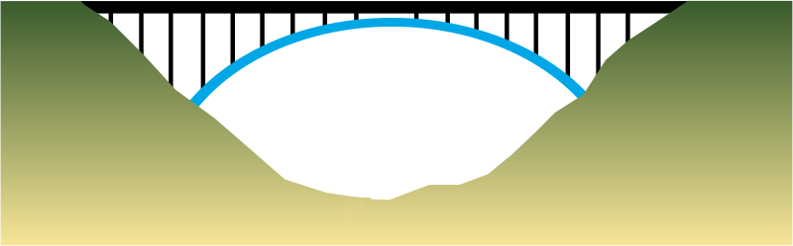
La voûte est comprimées sous la charge des véhicules empruntant le pont. Les efforts se répartissent sur les piles et sur les culées à chaque extrémité.
Pont suspendu
Un pont suspendu est un pont dont le tablier est suspendu à des pylônes par un système de câbles. Il est rangé dans la famille des ponts à câbles, combinant la traction, la compression et la flexion dans un fonctionnement plus complexe que les précédentes familles.
Les pylônes s'élèvent au-dessus du tablier et supportent plusieurs câbles principaux, appelés câbles porteurs, qui vont d'une culée à l'autre, un de chaque côté du tablier. Ces câbles soutiennent le tablier par l'intermédiaire d'un ensemble de câbles verticaux : les suspentes.
Pont à haubans
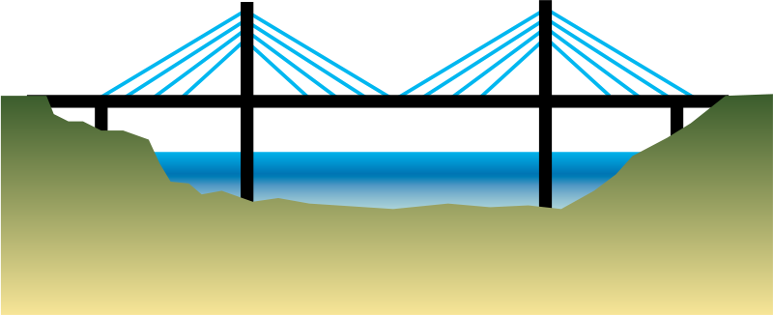
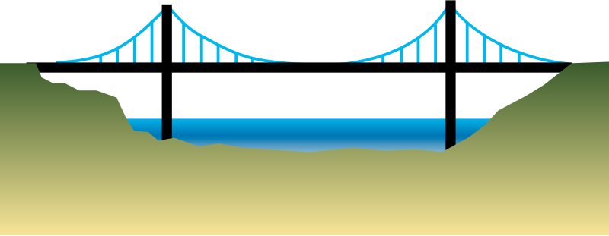
Un pont à haubans est un type de pont à câbles en acier. Le tablier est maintenu par un réseau de câbles directement tendus entre le sommet (ou une partie proche du sommet) des pylônes et fixés à intervalles réguliers sur le tablier.
Plages de portée selon le type de pont
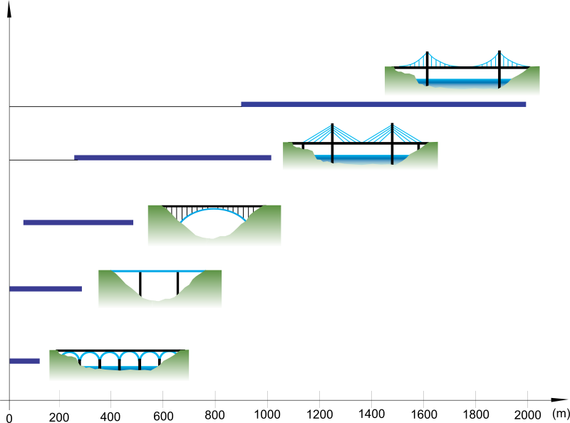

- Les ponts à arcs n'acceptent que des portées courtes.
Record :
- voûte de 72 m pour le pont de Trezzo sull'Adda (Italie, 1377-1416)
- voute de 54 m pour le pont de Vieille-Brioude (1479-1822)

- Les ponts à poutres
Il s'agit du mode de construction le plus répandu pour une plage allant de 5 à 200 mètres de portée.
Record :
- portée de 300 m pour le Pont Rio-Niterói au Brésil, construit en 1974
- portée principale de 200 m pour le pont de Cornouaille à Bénodet (1972)

- Les ponts à haubans
Ils sont particulièrement adaptés aux très grandes portées, il n’est pas pour autant absent du champ des autres portées.
Record :
- portée de 1088 m pour le pont de Suzhou (ou pont de Sutong).

- Les ponts suspendus
Ils sont incontournables lorsqu'il est nécessaire de franchir des très grandes brèches mais ils sont également utilisés pour des portées plus courtes.
Record :
- portée de 1 991 mètres du pont du détroit d'Akashi (ou pont Akashi-Kaykio)

Sources
http://fr.wikipedia.org/wiki/Pont
Réseau technologie de l’académie de Dijon

Les ponts : glossaire

- tablier : plate-forme horizontale (ou pente faible) permettant le franchissement de l’obstacle
- culée : élément statique et massif destiné servant de point d’appui aux extrémités du tablier.
- fondations : assurent la transmission et la répartition des charges au de l’ouvrage sur le terrain
- pile (pilier – pylône) : élément intermédiaire de support du tablier
- travée : partie de tablier située entre deux piles
- portée : longueur entre 2 appuis
- tirant d’air : hauteur libre sous l’ouvrage

Cas d’un pont à poutre

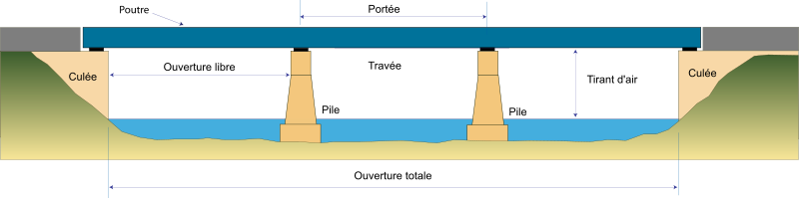

Cas d’un pont à hauban
Pylone
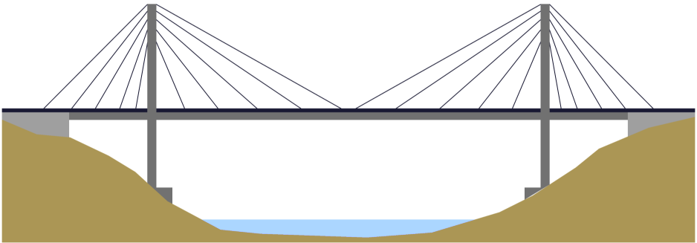
Culée
Culée
Pile
Tablier
Hauban
Portée
Massif de fondation

Travée

- hauban (pour les ponts à haubans) : câble tendu entre la partie haute de la pile et le tablier pour supporter ce dernier
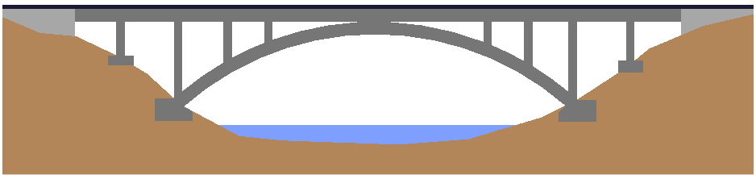
Culée
Culée
Tablier
Arc
Poteau
Axe de symétrie du pont
Massif de fondation
Cas d'un pont suspendu
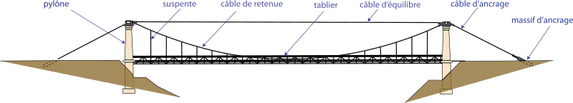

flèche

- câble de retenue ou câble porteur : câble qui reprend les efforts transmis par les suspentes
- suspente : tige verticale reliant le tablier aux câbles porteurs
- câbles d'équilibre : câble assurant l'équilibre dans le cas d'un pont flexible à travées multiples
- câbles d'ancrage : câble reliant les câbles de retenue au massif d'ancrage
- selle ou sellette : pièce spéciale disposée au sommet des pylônes, et servant à fixer ou à soutenir les câbles en ces endroits
- flèche : distance entre le milieu du câble d’équilibre joignant les sommets des deux pylônes et le milieu du câble de retenue (ou câble porteur).

Cas d’un pont à arc
- voute : structure principale, celle qui franchit l’obstacle
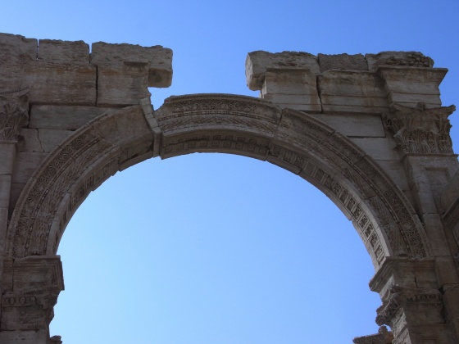
- arc : courbe décrite par la voûte
- plein cintre : voûte dont la courbe forme un demi-cercle :
- ogive ou arc brisé : courbe brisée au sommer anguleux pour surélever une voûte et augmenter sa résistance
- voussoir : élément principal des tabliers des ponts suspendus ou des ponts à poutre
- clé de voute : voussoir particulier fermant la voute au sommet, lorsque cela est nécessaire comme dans le cas d'un pont en pierre

